coze工作流200+源码使用说明
打开网站：
https://github.com/fenggeliaoai/cozeworkflows

如果有git的同学可以直接克隆
Plain Text
**克隆仓库**
git clone https://github.com/your-username/ai-workflows.git

如果没有的话
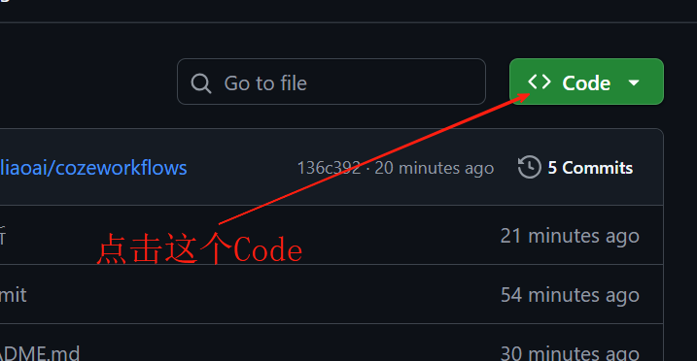
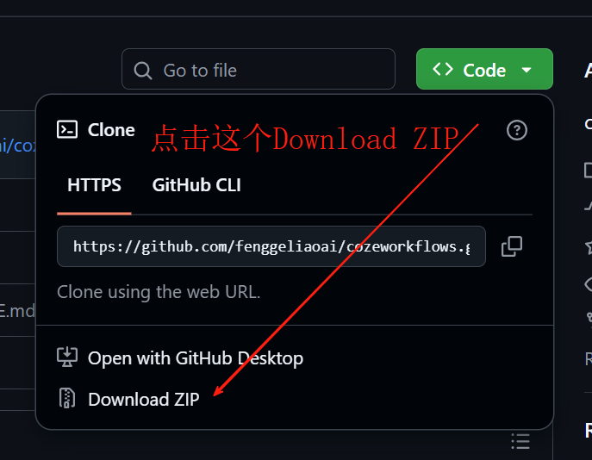
点击这个Download ZIP

然后这个文件夹就会下载下来
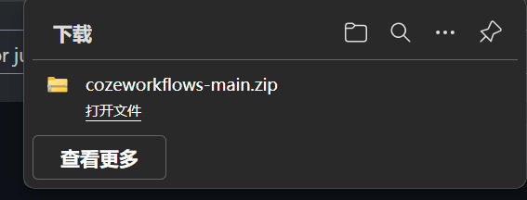
打开文件夹在的地址
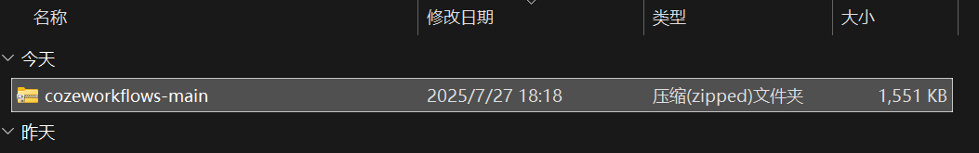
对文件进行解压缩：
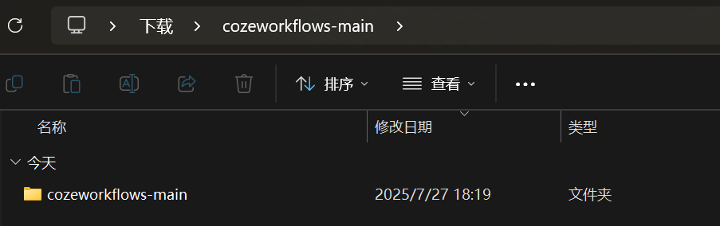
解压缩之后的文件夹
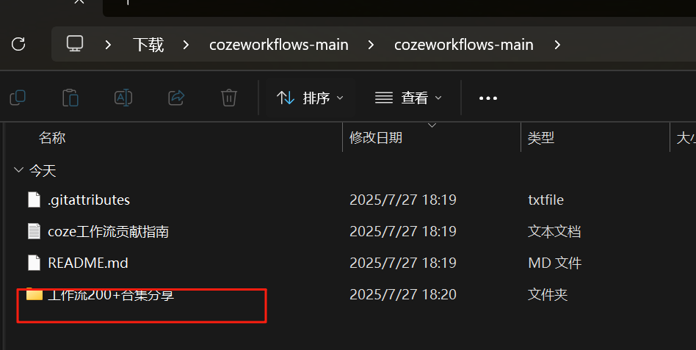

点开这个工作流200+合集分享文件夹，就剋有看到工作流文件了
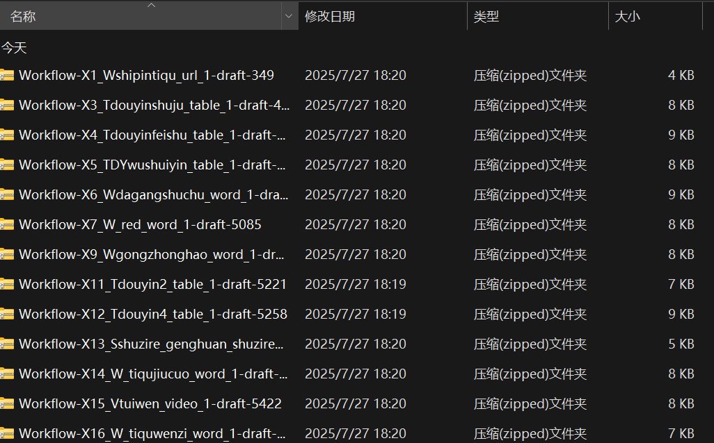

这个时候打开coze：
https://www.coze.cn/space
进入到资源库
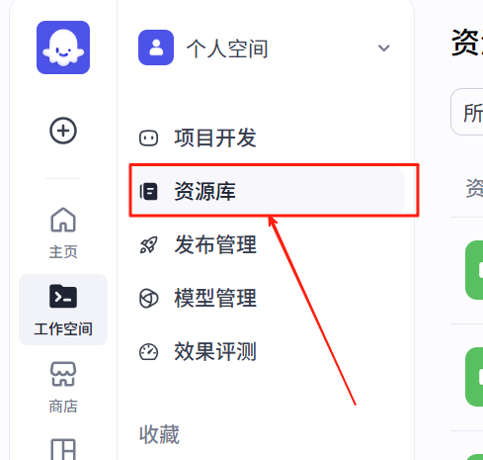
然后点右上角的导入：
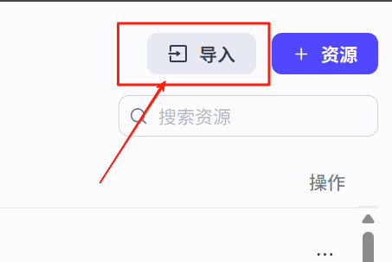
然后会出来文件选择框：
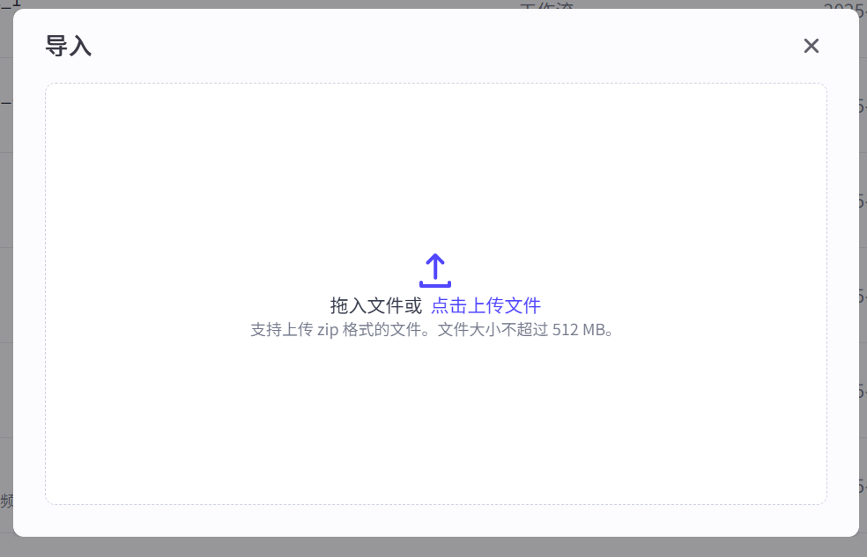
点击这个上传文件：
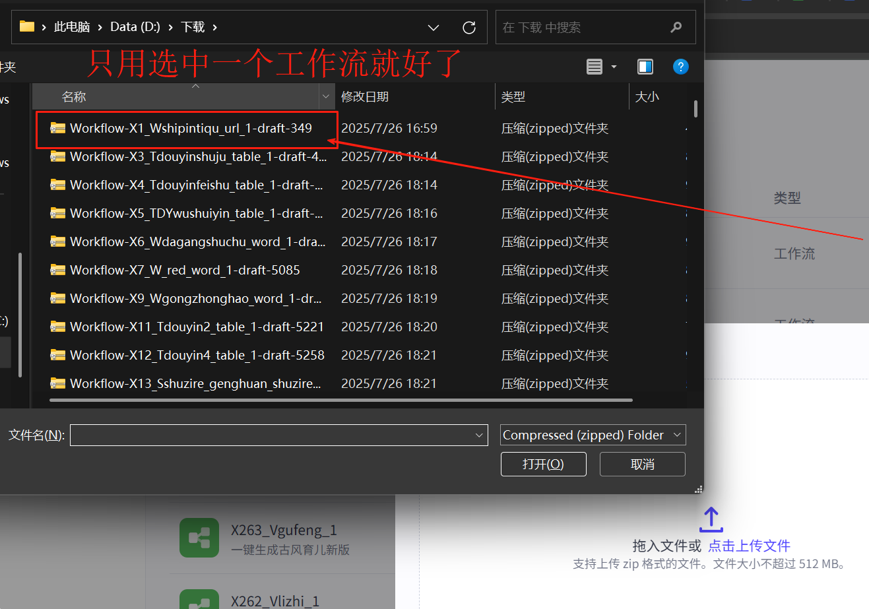
等待这个文本框出来之后点击导入就好了
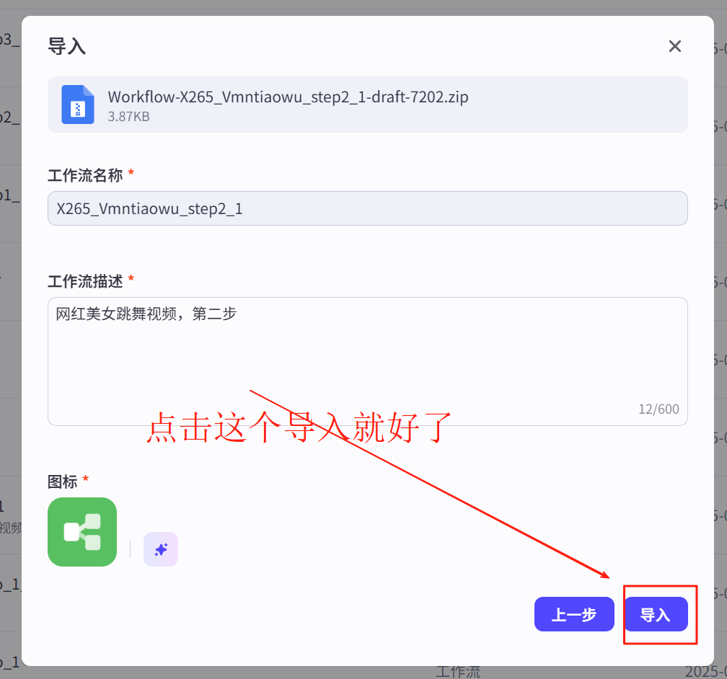
导入完成之后右下角会出来这个的
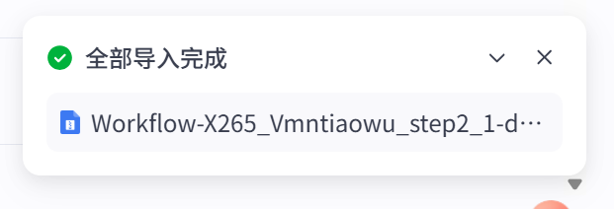
这个时候可以看到我们的资源库里面已经有这个工作流了
